BÁO CÁO BÀI TEST
TỐI ƯU HÓA VÀ BẢO MẬT HỆ THỐNG ACTIVE DIRECTORY
Triển khai AD DS – Hardening bằng GPO – Xử lý sự cố
Vị trí ứng tuyển | Junior System/Security Engineer
Ứng viên | ……………………………………………………
Thời gian thực hiện | 19/10/2026 – 20/10/2026
Môi trường lab | Oracle VirtualBox (dựng bằng Vagrant): DC01 – Windows Server 2025, CLIENT01 – Windows 11
Domain | lab.local (NetBIOS: LAB)
Nội dung báo cáo
- Tổng quan môi trường
- Phần 1: Triển khai và cấu hình cơ bản
- Phần 2: Cấu hình bảo mật (Hardening)
- Phần 3: Xử lý sự cố và tư duy (Troubleshooting)
- Tổng hợp minh chứng

1. TỔNG QUAN MÔI TRƯỜNG
Môi trường lab gồm hai máy ảo chạy trên Oracle VirtualBox (dựng bằng Vagrant), kết nối với nhau qua mạng private 192.168.56.0/24. Đề bài cho phép ứng viên tự chọn tên domain; báo cáo này sử dụng domain lab.local (NetBIOS: LAB).
Bảng 1. Thông tin máy ảo trong môi trường lab
Máy | Hệ điều hành | Địa chỉ IP | DNS | Vai trò
DC01 | Windows Server 2025 Standard Evaluation (24H2) | 192.168.56.10/24 | 192.168.56.10 (chính nó), 127.0.0.1 | Domain Controller, DNS Server
CLIENT01 | Windows 11 Enterprise Evaluation (25H2) | 192.168.56.11/24 | 192.168.56.10 (DC01) | Máy trạm nhân viên, thành viên domain lab.local

Đề bài mô phỏng DC01 chạy Windows Server 2022; môi trường lab dùng Windows Server 2025, các bước cấu hình AD DS, DNS và GPO tương đương.

2. PHẦN 1: TRIỂN KHAI VÀ CẤU HÌNH CƠ BẢN
Yêu cầu: Triển khai dịch vụ AD DS và DNS hoạt động ổn định.

1.1. Network: IP tĩnh và DNS
Yêu cầu: Đặt IP tĩnh cho DC01, cấu hình DNS trỏ về chính nó.
- Đổi tên máy chủ thành DC01 trước khi nâng cấp lên Domain Controller, vì đổi tên sau khi máy đã là DC phức tạp hơn nhiều.
- Trên card mạng private của DC01: IP 192.168.56.10, Subnet mask 255.255.255.0. Đây là mạng host-only dành riêng cho lab nên không cấu hình Default gateway.
- DNS: Preferred DNS 192.168.56.10 (chính DC01), Alternate DNS 127.0.0.1 (loopback), để DC tự phân giải các bản ghi của domain do chính nó quản lý.
- Trên CLIENT01: đổi tên máy thành CLIENT01, đặt IP tĩnh 192.168.56.11/24 và trỏ DNS về DC01 (192.168.56.10) để máy trạm định vị được Domain Controller khi join domain.
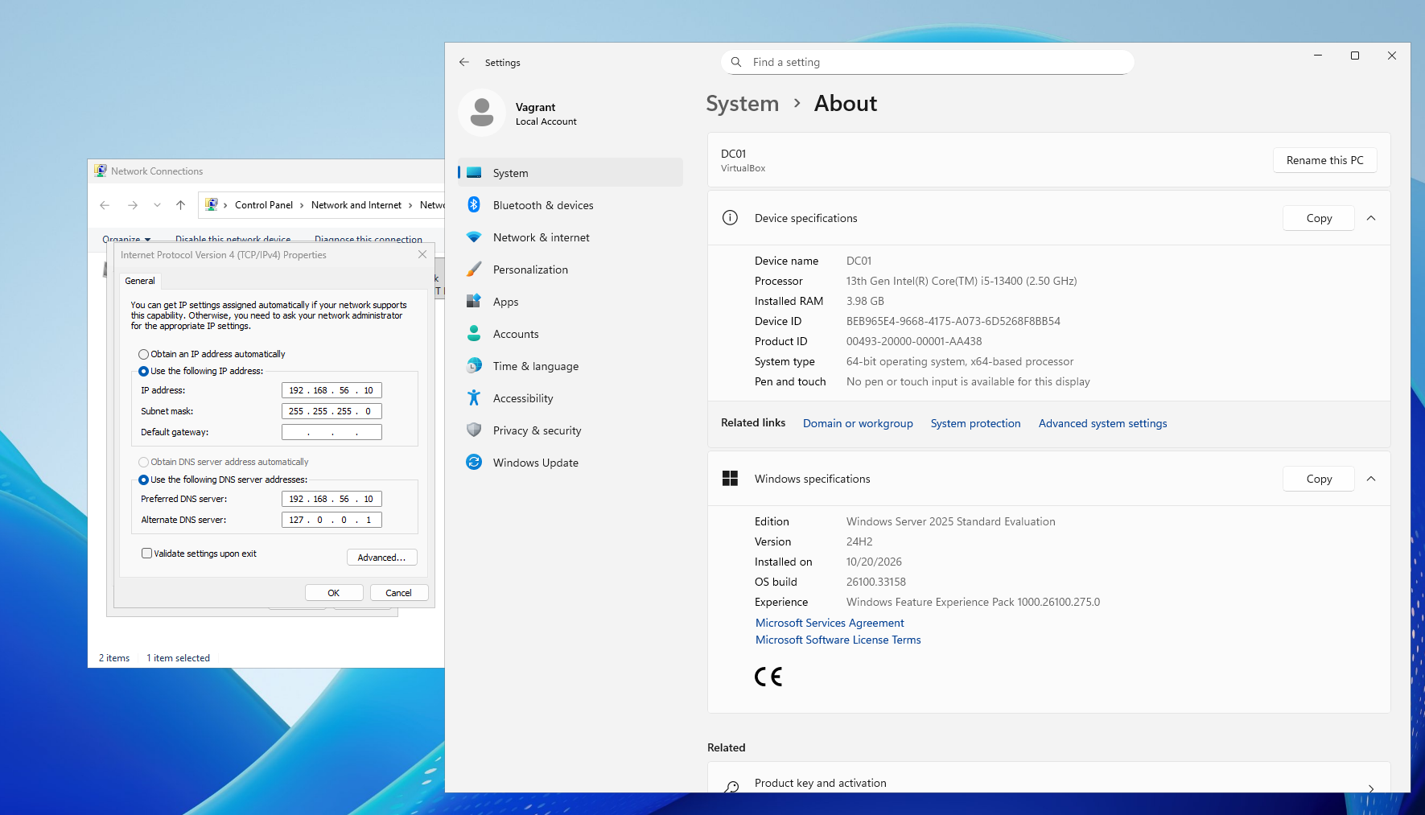
Hình 1. DC01: IP tĩnh 192.168.56.10/24, Preferred DNS 192.168.56.10 (chính nó), Alternate DNS 127.0.0.1; máy chạy Windows Server 2025
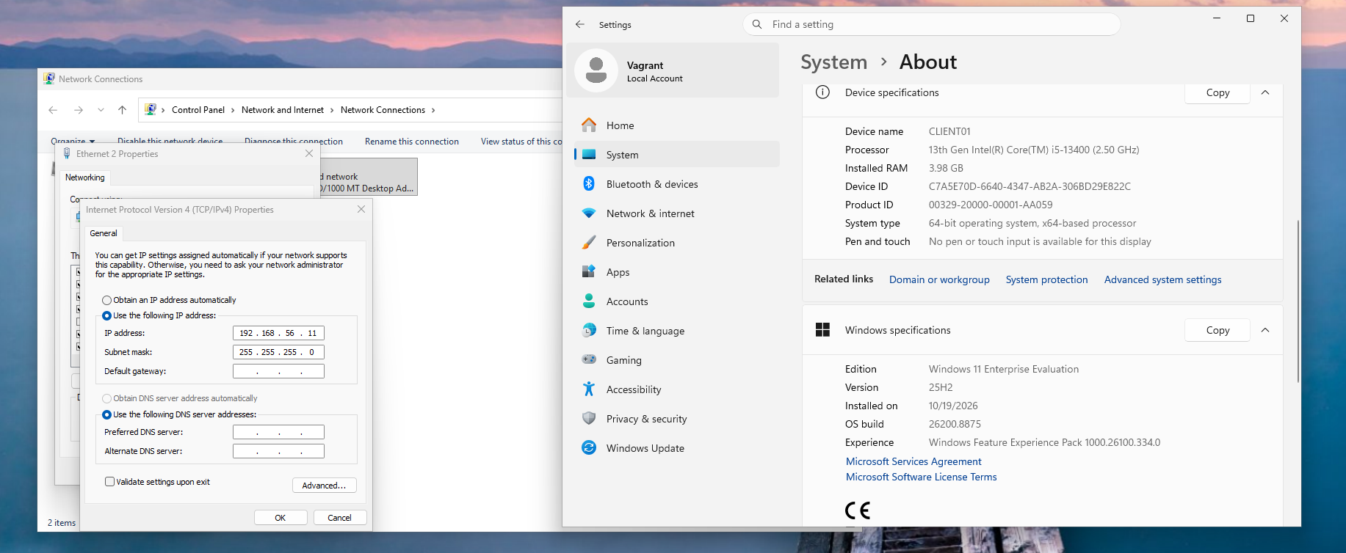
Hình 2. CLIENT01: đổi tên máy và đặt IP tĩnh 192.168.56.11/24 trên card Ethernet 2 (Windows 11 Enterprise)

1.2. Kích hoạt AD DS
Yêu cầu: Nâng cấp DC01 thành Domain Controller.
- Cài role Active Directory Domain Services qua Server Manager → Add Roles and Features.
- Promote DC01 với tùy chọn Add a new forest, root domain lab.local; cài kèm DNS Server và Global Catalog, đặt mật khẩu DSRM. Tài khoản Administrator cục bộ trở thành Administrator của domain.
- Sau khi khởi động lại, kiểm tra DNS: zone lab.local có đủ các thư mục bản ghi dịch vụ _msdcs, _sites, _tcp, _udp (bản ghi SRV giúp máy trạm tìm DC), bản ghi SOA/NS trỏ về dc01.lab.local và bản ghi A dc01 → 192.168.56.10.
- Tạo thêm Reverse Lookup Zone 56.168.192.in-addr.arpa để phân giải ngược từ IP ra tên máy, giúp nslookup trả về tên DC thay vì “UnKnown”.
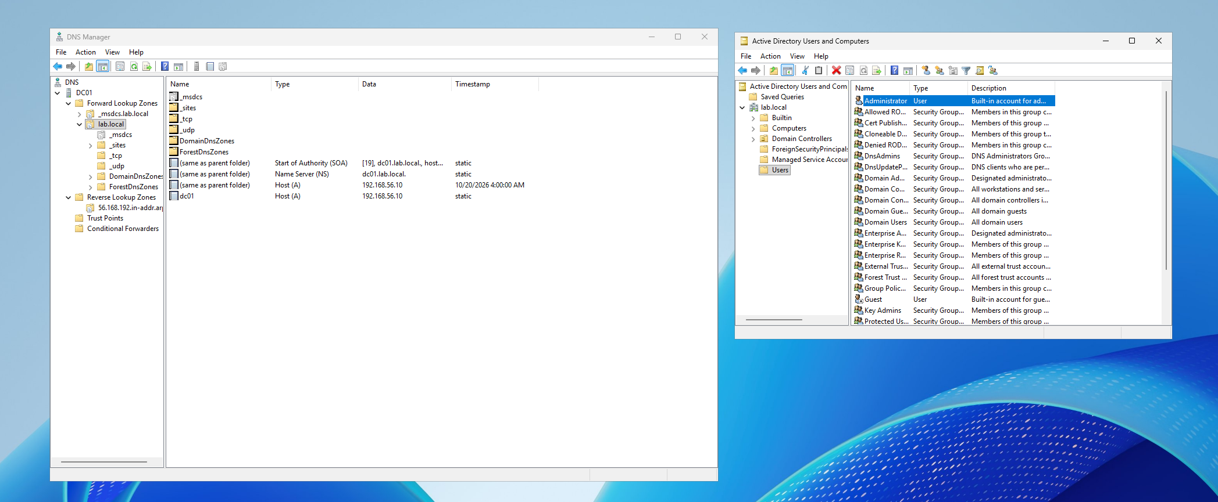
Hình 3. DNS Manager trên DC01: zone lab.local với các bản ghi _msdcs, _sites, _tcp, _udp, bản ghi A của dc01 và zone phân giải ngược 56.168.192.in-addr.arpa; bên phải là ADUC của domain lab.local

1.3. Cấu trúc OU
Yêu cầu: Tạo cấu trúc OU chuẩn: Co_Dinh_OU chứa các OU con Admins, Users, Computers, Groups.
Tạo OU gốc Co_Dinh_OU ngay dưới domain lab.local, sau đó tạo 4 OU con Admins, Users, Computers, Groups, tất cả bật tùy chọn Protect container from accidental deletion. Các OU con Users và Computers khác với hai container mặc định cùng tên ở gốc domain: container mặc định không link được GPO, vì vậy toàn bộ tài khoản và máy trạm của bài được đặt trong các OU thuộc Co_Dinh_OU để phân tách rõ ràng và áp GPO riêng cho từng nhóm.
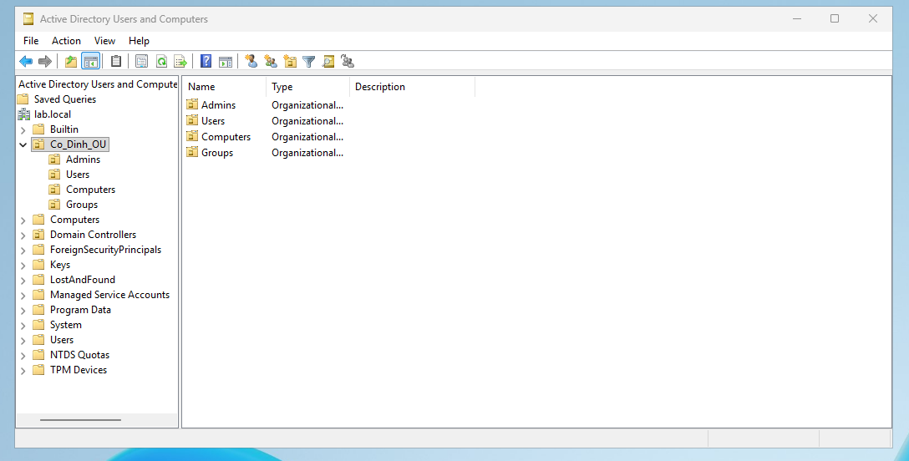
Hình 4. Cấu trúc OU: Co_Dinh_OU chứa 4 OU con Admins, Users, Computers, Groups

1.4. Quản lý tài khoản
Yêu cầu: Tạo user thường nguyen.va thuộc OU Users, admin cấp thấp helpdesk.01 thuộc OU Admins; join máy trạm CLIENT01 vào domain bằng tài khoản helpdesk.01.

a) Tạo tài khoản
- nguyen.va (logon name nguyen.va@lab.local) được tạo trong OU Co_Dinh_OU/Users.
- helpdesk.01 (logon name helpdesk.01@lab.local, tên hiển thị “helpdesk”) được tạo trong OU Co_Dinh_OU/Admins.
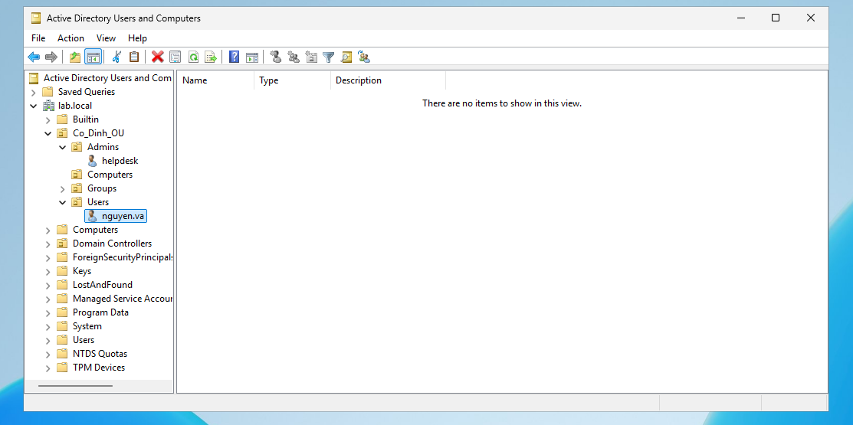
Hình 5. Tài khoản nguyen.va nằm trong OU Users, helpdesk.01 nằm trong OU Admins

b) Phân quyền “admin cấp thấp” cho helpdesk.01
Theo nguyên tắc đặc quyền tối thiểu, helpdesk.01 không được thêm vào nhóm Domain Admins. Thay vào đó, dùng Delegate Control để chỉ cấp những quyền cần cho công việc helpdesk, giới hạn trong từng OU:
- Trên OU Co_Dinh_OU/Computers: Create/Delete Computer objects; trên các computer object bên trong: Reset password, Read/write account restrictions, Validated write to DNS host name, Validated write to service principal name. Đây là bộ quyền tối thiểu để join máy vào domain (Hình 6).
- Trên OU Co_Dinh_OU/Users: quyền Reset password trên các user object, phục vụ việc đặt lại mật khẩu cho nhân viên (Hình 7).
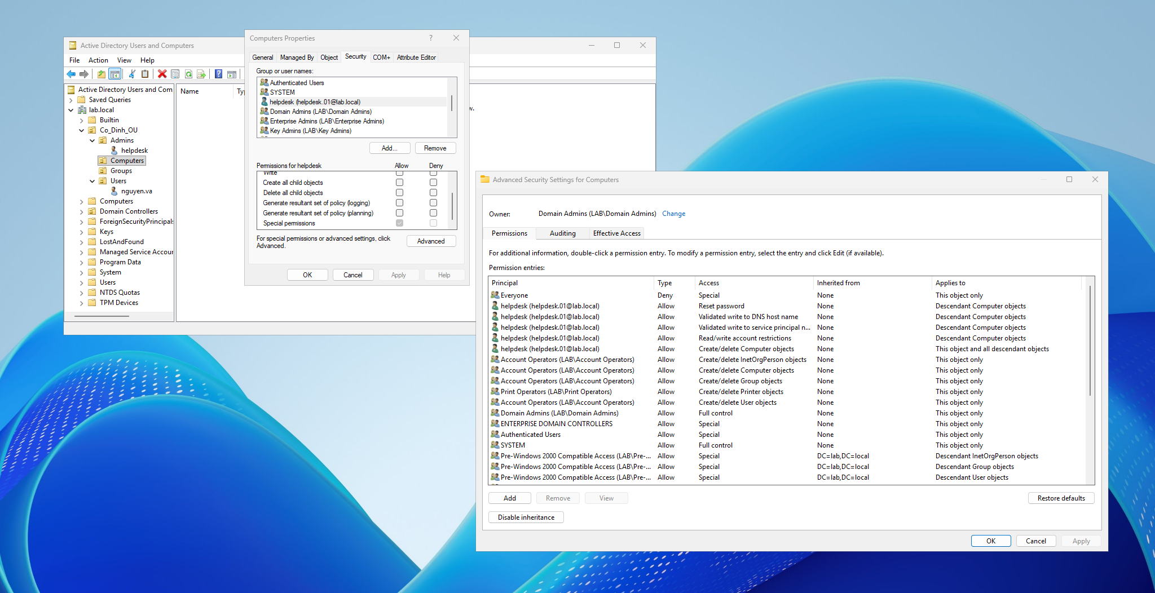
Hình 6. Quyền được delegate cho helpdesk.01 trên OU Computers (Advanced Security Settings)
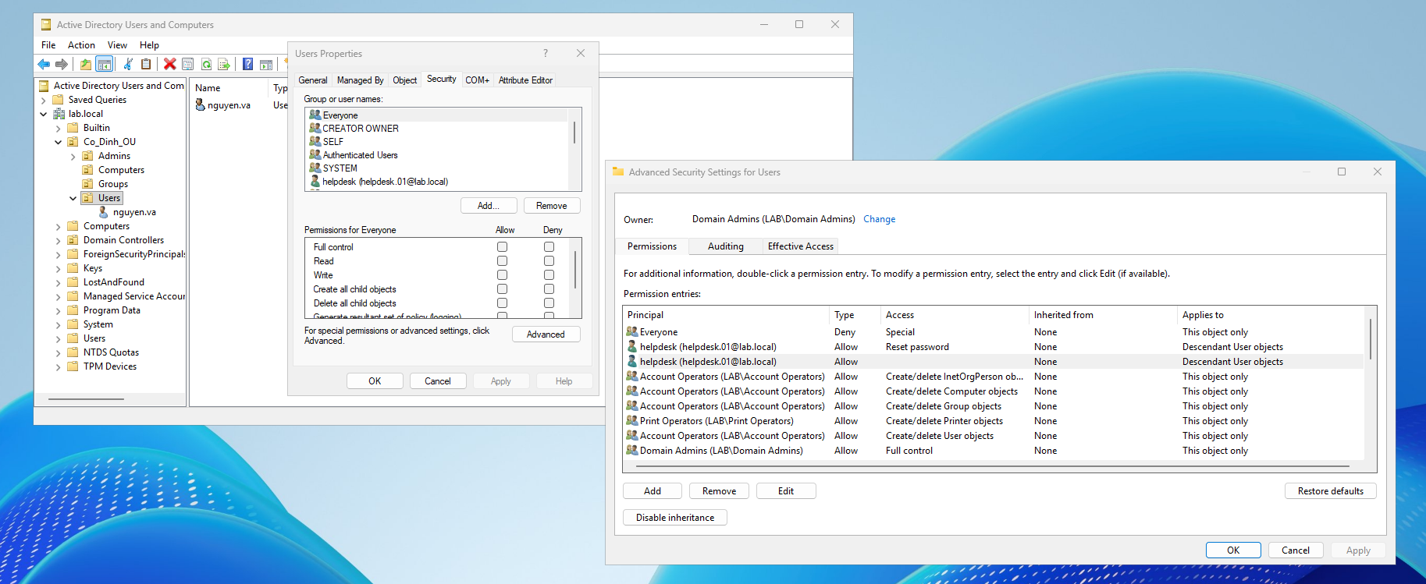
Hình 7. Quyền Reset password được delegate cho helpdesk.01 trên các user trong OU Users

c) Join CLIENT01 vào domain bằng helpdesk.01
- Trên DC01, chuyển nơi tạo computer account mặc định sang OU Computers (nơi helpdesk.01 có quyền) thay vì container Computers ở gốc domain:
redircmp "OU=Computers,OU=Co_Dinh_OU,DC=lab,DC=local"
- Trên CLIENT01: System Properties → Change → Member of: Domain lab.local → nhập tài khoản helpdesk.01 → khởi động lại.
Kết quả: CLIENT01 đã là thành viên domain lab.local (Hình 8). Log Security trên DC01 ghi nhận Event ID 4741 “A computer account was created” với Subject là LAB\helpdesk.01 và tài khoản máy mới CLIENT01$; CLIENT01 nằm đúng trong Co_Dinh_OU/Computers (Hình 9). helpdesk.01 đăng nhập thành công vào CLIENT01 bằng tài khoản domain (Hình 10).
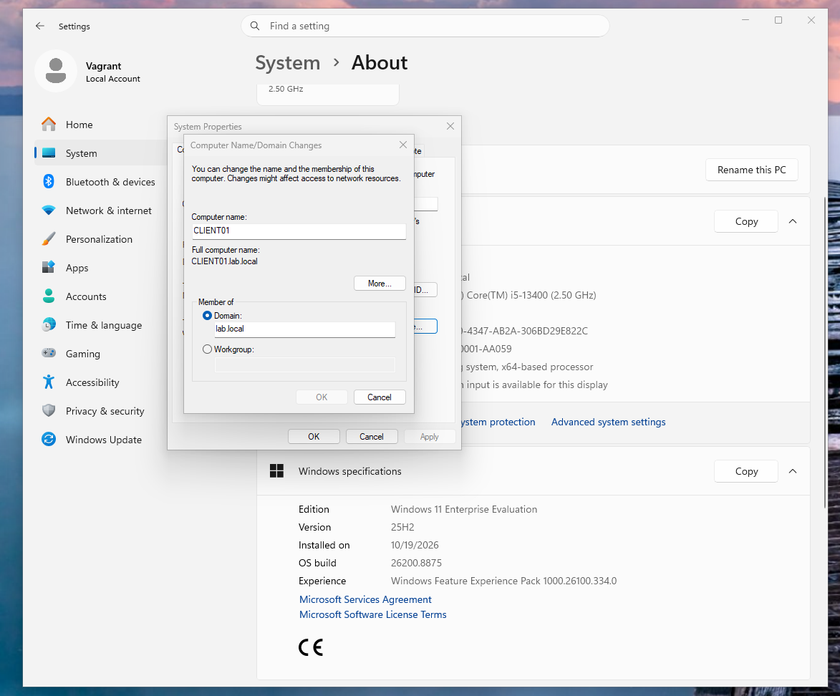
Hình 8. CLIENT01 là thành viên domain lab.local (Full computer name: CLIENT01.lab.local)
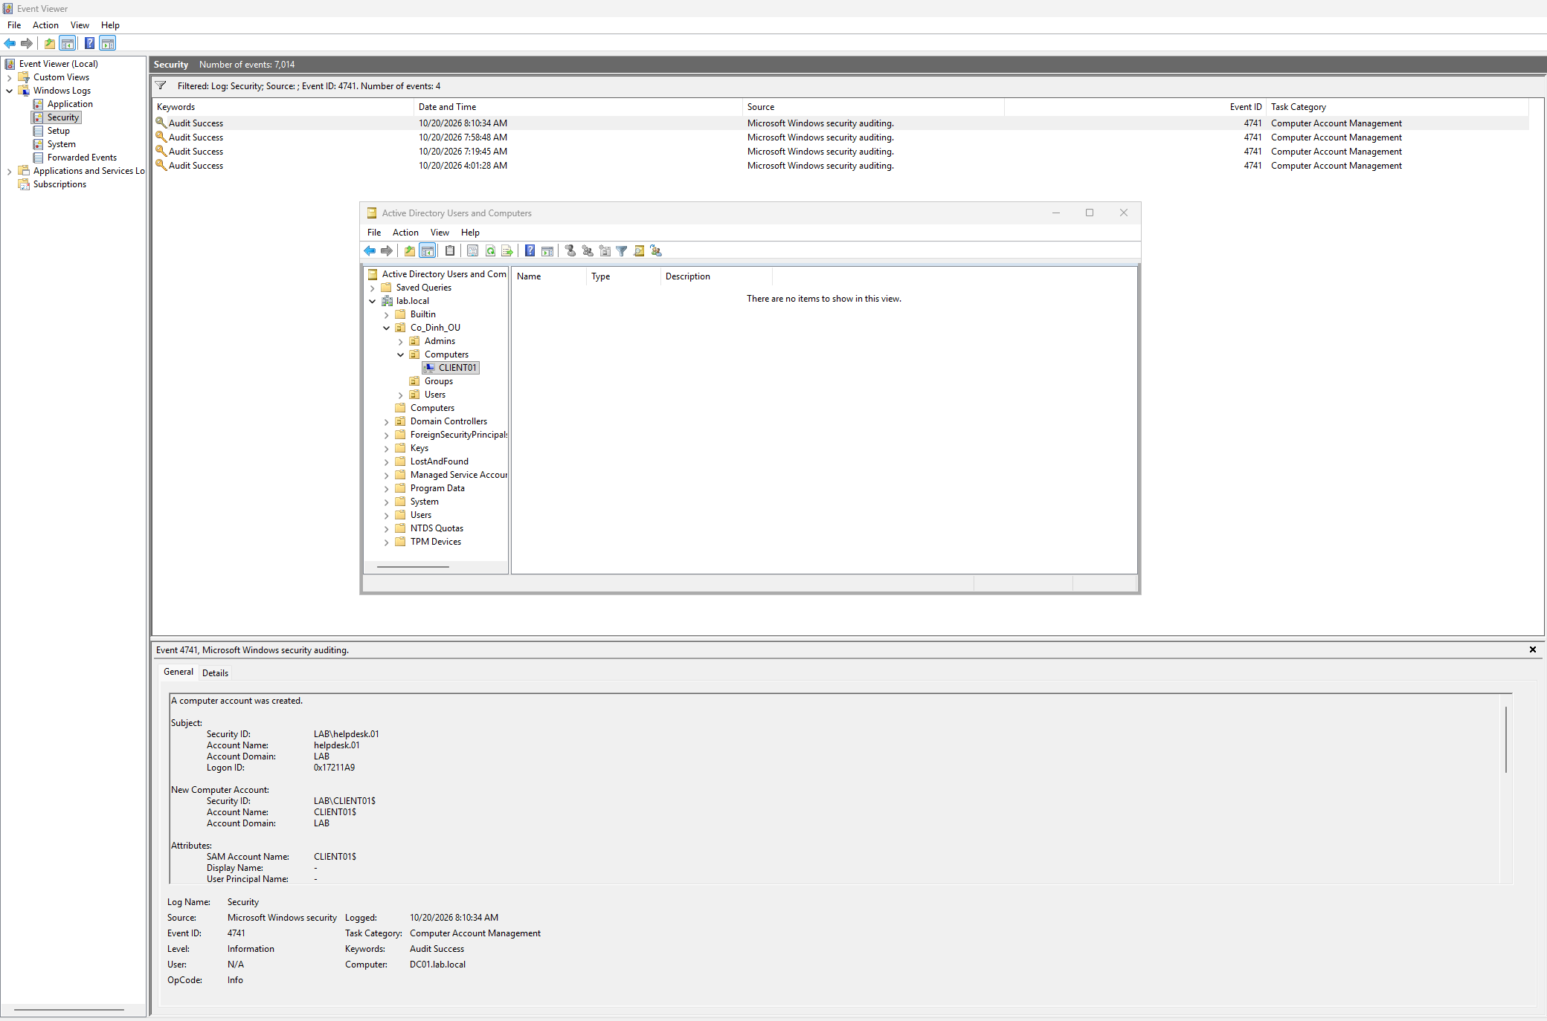
Hình 9. Event ID 4741 trên DC01: tài khoản máy CLIENT01$ được tạo bởi LAB\helpdesk.01; CLIENT01 nằm trong Co_Dinh_OU/Computers
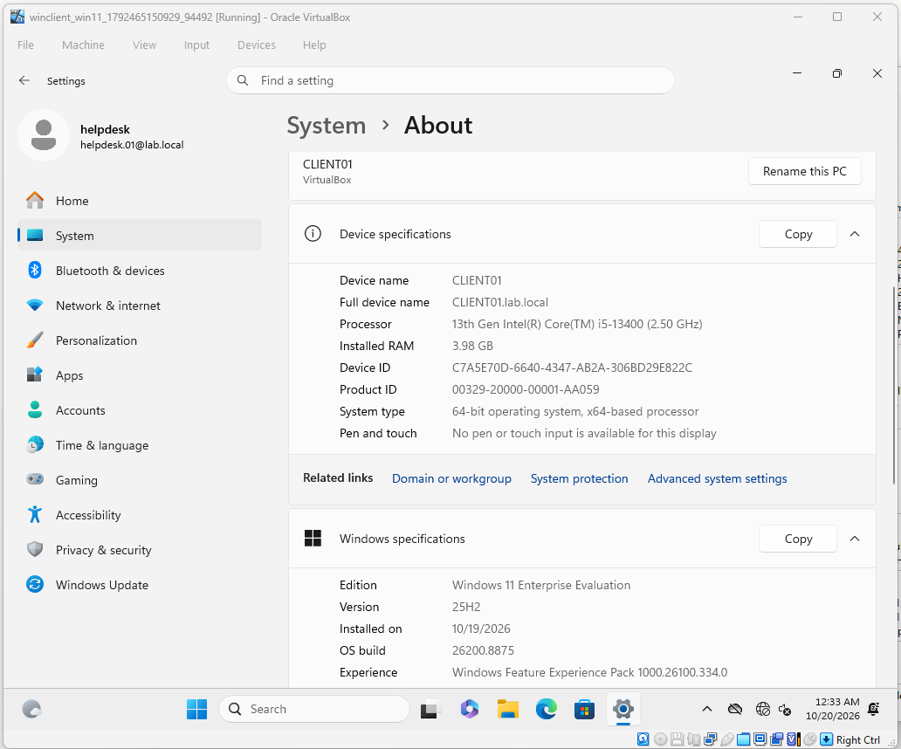
Hình 10. helpdesk.01 đăng nhập CLIENT01 bằng tài khoản domain (helpdesk.01@lab.local)

d) Phân biệt user thường, admin cấp thấp và Domain Admin
Bảng 2. Phân quyền các tài khoản trong bài
Tài khoản | Vị trí | Nhóm / quyền | Phạm vi được phép
nguyen.va | Co_Dinh_OU/Users | Domain Users | Đăng nhập máy trạm, dùng tài nguyên được cấp; không có quyền quản trị, không RDP được vào DC01.
helpdesk.01 | Co_Dinh_OU/Admins | Domain Users + quyền được delegate | Join máy vào OU Computers, reset mật khẩu user trong OU Users, RDP vào CLIENT01; không có quyền trên DC và các OU khác.
sysadmin.super | Users (container mặc định) | Domain Admins, Enterprise Admins, Schema Admins | Tài khoản Administrator gốc đã đổi tên; toàn quyền trên domain, chỉ dùng cho tác vụ quản trị hệ thống.

3. PHẦN 2: CẤU HÌNH BẢO MẬT (HARDENING)
Yêu cầu: Áp dụng Group Policy Object (GPO) để bảo mật hệ thống theo tiêu chuẩn cơ bản.
Mỗi yêu cầu được triển khai bằng một GPO riêng và link vào đúng phạm vi cần áp dụng. Thông số trong các bảng dưới đây lấy từ báo cáo GPO xuất bằng Group Policy Management (Save Report) ngày 20/10/2026; tất cả GPO đều ở trạng thái Enabled, Security Filtering là Authenticated Users.
Bảng 3. Danh sách GPO đã triển khai
GPO | Link vào | Áp dụng cho | Yêu cầu
GPO_Password | lab.local (cấp domain) | Toàn bộ tài khoản domain | 2.1
GPO_Deny_RDP_User | OU Domain Controllers | DC01 | 2.2
GPO_Allow_RDP_Client | Co_Dinh_OU/Computers | CLIENT01 | 2.2
GPO_Disable_LocalAdmin | Co_Dinh_OU/Computers | CLIENT01 | 2.3
GPO_DC_Audit | OU Domain Controllers | DC01 | 2.4

Riêng việc đổi tên tài khoản Administrator trên DC (yêu cầu 2.3) được thực hiện trực tiếp trong Active Directory Users and Computers.

2.1. Chính sách mật khẩu và khóa tài khoản – GPO_Password
Yêu cầu: Mật khẩu tối thiểu 12 ký tự; hết hạn tối đa sau 90 ngày; tài khoản bị khóa 15 phút nếu nhập sai mật khẩu 5 lần liên tiếp.
Chính sách mật khẩu của tài khoản domain chỉ có hiệu lực khi nằm trong GPO link ở cấp domain; nếu link vào OU, chính sách chỉ tác động lên tài khoản cục bộ của các máy trong OU đó. Vì vậy GPO_Password được link trực tiếp vào lab.local. Đường dẫn: Computer Configuration → Policies → Windows Settings → Security Settings → Account Policies.
Bảng 4. Thiết lập trong GPO_Password
Nhóm | Thiết lập | Giá trị | Ghi chú
Password Policy | Minimum password length | 12 characters | Yêu cầu: tối thiểu 12 ký tự
Password Policy | Maximum password age | 90 days | Yêu cầu: hết hạn tối đa 90 ngày
Password Policy | Minimum password age | 30 days | Bổ sung: chặn đổi mật khẩu liên tục để quay về mật khẩu cũ
Account Lockout Policy | Account lockout threshold | 5 invalid logon attempts | Yêu cầu: sai 5 lần thì khóa
Account Lockout Policy | Account lockout duration | 15 minutes | Yêu cầu: khóa trong 15 phút
Account Lockout Policy | Reset account lockout counter after | 15 minutes | Bộ đếm số lần nhập sai tính trong 15 phút
Account Lockout Policy | Allow administrator account lockout | Enabled | Bổ sung: áp dụng khóa cả với tài khoản Administrator

Kiểm tra trên DC01 bằng lệnh net accounts: Minimum password length, Maximum password age, Lockout threshold và Lockout duration phải lần lượt là 12, 90, 5 và 15.

2.2. Kiểm soát quyền RDP – GPO_Deny_RDP_User và GPO_Allow_RDP_Client
Yêu cầu: User thường nguyen.va không thể RDP vào DC01; chỉ Domain Admins và helpdesk.01 có quyền RDP vào máy trạm CLIENT01.

a) Chặn nguyen.va RDP vào DC01 – GPO_Deny_RDP_User (link OU Domain Controllers)
Bảng 5. Thiết lập trong GPO_Deny_RDP_User
Thiết lập (User Rights Assignment) | Giá trị
Deny log on through Remote Desktop Services (báo cáo GPO hiển thị tên cũ “Terminal Services”) | LAB\nguyen.va

Chỉ thêm đúng tài khoản nguyen.va. Không thêm nhóm Domain Users, vì quyền Deny luôn được ưu tiên hơn Allow trong khi các tài khoản quản trị cũng thuộc Domain Users và sẽ bị chặn RDP theo.

b) Chỉ Domain Admins và helpdesk.01 được RDP vào CLIENT01 – GPO_Allow_RDP_Client (link Co_Dinh_OU/Computers)
Bảng 6. Thiết lập trong GPO_Allow_RDP_Client
Mục | Thiết lập | Giá trị
User Rights Assignment | Allow log on through Remote Desktop Services | LAB\helpdesk.01, LAB\Domain Admins
Restricted Groups | BUILTIN\Remote Desktop Users – Members | LAB\helpdesk.01
Administrative Templates – Remote Desktop Session Host/Connections | Allow users to connect remotely by using Remote Desktop Services | Enabled
Administrative Templates – Windows Defender Firewall/Domain Profile | Windows Defender Firewall: Allow inbound Remote Desktop exceptions | Enabled

- Allow log on through Remote Desktop Services thay thế danh sách mặc định (Administrators, Remote Desktop Users) bằng đúng hai đối tượng được phép.
- Ngoài quyền trên, Windows chỉ chấp nhận kết nối RDP từ thành viên nhóm cục bộ Administrators hoặc Remote Desktop Users. Domain Admins đã có sẵn trong nhóm Administrators của máy trạm sau khi join domain; helpdesk.01 được đưa vào Remote Desktop Users bằng Restricted Groups. Restricted Groups thay thế toàn bộ thành viên của nhóm, nên trên CLIENT01 nhóm này chỉ còn đúng helpdesk.01.
- Hai thiết lập Administrative Templates bật Remote Desktop và mở firewall cho RDP trên máy trạm.

2.3. Bảo vệ tài khoản Administrator
Yêu cầu: Vô hiệu hóa tài khoản Administrator cục bộ trên toàn bộ máy trạm thuộc OU Computers; đổi tên tài khoản Administrator trên Domain Controller (ví dụ sysadmin.super).

a) Vô hiệu hóa Administrator cục bộ – GPO_Disable_LocalAdmin (link Co_Dinh_OU/Computers)
Bảng 7. Thiết lập trong GPO_Disable_LocalAdmin
Thiết lập (Security Options) | Giá trị
Accounts: Administrator account status | Disabled

GPO áp dụng cho mọi máy trạm nằm trong OU Computers (hiện là CLIENT01). Máy trạm vẫn được quản trị bằng tài khoản thuộc Domain Admins, nhóm này tự động nằm trong nhóm Administrators cục bộ khi máy join domain.

b) Đổi tên Administrator trên Domain Controller
Trên DC, tài khoản Administrator chính là tài khoản quản trị tích hợp của domain (RID 500). Tài khoản được đổi tên trong ADUC thành sysadmin.super, cập nhật cả User logon name (sysadmin.super@lab.local) và pre-Windows 2000 logon name (LAB\sysadmin.super).
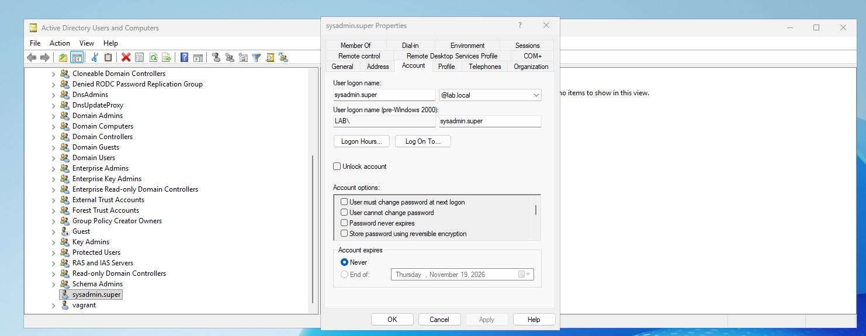
Hình 11. Tài khoản Administrator trên DC đã được đổi tên thành sysadmin.super

c) Vì sao phải đổi tên và vô hiệu hóa Administrator
- Tên Administrator có sẵn trên mọi hệ thống Windows và ai cũng biết, nên luôn là mục tiêu đầu tiên của tấn công dò mật khẩu (brute force, password spraying). Đổi tên buộc kẻ tấn công phải đoán đúng cả tên đăng nhập lẫn mật khẩu; các công cụ tấn công tự động nhắm vào tên mặc định sẽ thất bại.
- Đổi tên không làm thay đổi SID (RID 500), nên đây là một lớp phòng thủ bổ sung, cần đi cùng mật khẩu mạnh, chính sách khóa tài khoản và giám sát log.
- Tài khoản Administrator cục bộ trên các máy trạm thường dùng chung mật khẩu (do cài từ cùng một image). Khi một máy bị chiếm, kẻ tấn công có thể dùng lại tài khoản hoặc mã hash đó để đăng nhập sang các máy khác (lateral movement, pass-the-hash). Vô hiệu hóa tài khoản này và quản trị máy trạm bằng tài khoản domain giúp cắt con đường leo thang đặc quyền đó.

2.4. Giám sát hệ thống – GPO_DC_Audit (link OU Domain Controllers)
Yêu cầu: Cấu hình Advanced Audit Policy trên Domain Controller để ghi nhận đăng nhập thành công và thất bại (Logon/Logoff) và mọi thay đổi thông tin User/Group (Account Management) vào log Security.
Đường dẫn: Computer Configuration → Policies → Windows Settings → Security Settings → Advanced Audit Policy Configuration → Audit Policies.
Bảng 8. Thiết lập trong GPO_DC_Audit
Nhóm | Thiết lập | Giá trị
Logon/Logoff | Audit Logon | Success
Logon/Logoff | Audit Logoff | Success, Failure
Account Management | Audit User Account Management | Success, Failure
Account Management | Audit Security Group Management | Success, Failure
Security Options | Audit: Force audit policy subcategory settings (Windows Vista or later) to override audit policy category settings | Enabled

Thiết lập “Force audit policy subcategory settings” bảo đảm Advanced Audit Policy không bị các thiết lập Audit Policy kiểu cũ ghi đè. Các sự kiện chính cần theo dõi trong Event Viewer → Windows Logs → Security:
Bảng 9. Các Event ID cần theo dõi trong log Security
Event ID | Ý nghĩa
4624 / 4625 | Đăng nhập thành công / thất bại
4634 / 4647 | Đăng xuất
4720 / 4726 | Tạo / xóa tài khoản user
4722 / 4725 | Kích hoạt / vô hiệu hóa tài khoản user
4723 / 4724 | Đổi / đặt lại mật khẩu
4738 | Thay đổi thuộc tính tài khoản user
4740 | Tài khoản bị khóa do nhập sai mật khẩu
4728 / 4732 / 4756 | Thêm thành viên vào nhóm bảo mật Global / Local / Universal
4741 | Tạo tài khoản máy (ví dụ thực tế ở Hình 9)

Áp dụng và kiểm tra GPO
Sau khi cấu hình, GPO được áp dụng và kiểm tra bằng các lệnh sau (CMD chạy với quyền Administrator):
Bảng 10. Lệnh áp dụng và kiểm tra GPO
Lệnh | Chạy trên | Mục đích
gpupdate /force | DC01, CLIENT01 | Áp dụng ngay các GPO, không chờ chu kỳ làm mới tự động
gpresult /r /scope computer | DC01, CLIENT01 | Liệt kê GPO đã áp dụng (Applied Group Policy Objects) và GPO bị lọc kèm lý do
gpresult /h C:\gpresult.html | DC01, CLIENT01 | Xuất báo cáo HTML chi tiết, mỗi thiết lập kèm GPO quyết định (Winning GPO)
net accounts | DC01 | Xem chính sách mật khẩu và khóa tài khoản đang có hiệu lực
auditpol /get /category:* | DC01 | Xem Advanced Audit Policy đang có hiệu lực

Kết quả mong đợi: DC01 nhận GPO_Password, GPO_Deny_RDP_User và GPO_DC_Audit (cùng Default Domain Policy, Default Domain Controllers Policy); CLIENT01 nhận GPO_Password, GPO_Allow_RDP_Client và GPO_Disable_LocalAdmin.

4. PHẦN 3: XỬ LÝ SỰ CỐ VÀ TƯ DUY (TROUBLESHOOTING)

Tình huống 1: “The trust relationship between this workstation and the primary domain failed”
Yêu cầu: User nguyen.va không đăng nhập được vào máy trạm CLIENT01 và nhận thông báo trên. Xử lý lỗi này như thế nào? Nêu các bước thực hiện.

Nguyên nhân
Mỗi máy trong domain có một tài khoản máy (CLIENT01$) với mật khẩu riêng; máy tự đổi mật khẩu này khoảng 30 ngày một lần, một bản lưu trên máy và một bản lưu trong AD. Khi hai bản lệch nhau, kênh bảo mật (secure channel) giữa CLIENT01 và DC01 bị hỏng và mọi tài khoản domain đều không đăng nhập được vào máy đó. Nguyên nhân thường gặp: máy ảo bị khôi phục snapshot cũ; computer object CLIENT01 bị reset hoặc bị xóa rồi tạo lại; có máy khác join domain trùng tên; DC được khôi phục từ bản backup cũ.

Các bước xử lý
- Đăng nhập CLIENT01 bằng tài khoản local admin dự phòng (trong lab là .\vagrant, vì Administrator cục bộ đã bị GPO_Disable_LocalAdmin vô hiệu hóa). Nếu máy không có local admin, ngắt mạng rồi đăng nhập bằng tài khoản domain admin từng đăng nhập máy này (thông tin đăng nhập đã được cache), sau đó nối mạng lại.
- Loại trừ lỗi mạng, DNS, thời gian và xác nhận kênh bảo mật bị hỏng (PowerShell chạy với quyền Administrator). Đồng hồ CLIENT01 và DC01 không được lệch quá 5 phút, vì Kerberos sẽ từ chối xác thực.
nslookup lab.local # DNS phải trả về DC01
Test-ComputerSecureChannel # False = kênh bảo mật đã hỏng
- Sửa kênh bảo mật tại chỗ, không cần rời domain hay khởi động lại; kết quả trả về True là xong. helpdesk.01 cũng thực hiện được bước này vì đã được delegate quyền Reset password trên máy trong OU Computers.
Test-ComputerSecureChannel -Repair -Credential LAB\sysadmin.super
- Nếu bước 3 không thành công: rời domain (System Properties → Change → Workgroup), khởi động lại, đăng nhập local admin rồi join lại lab.local bằng tài khoản có quyền. Không xóa computer object CLIENT01 trong AD để máy giữ nguyên SID, nhóm thành viên và vị trí OU (các GPO vẫn áp dụng như cũ).
- Xác nhận: Test-ComputerSecureChannel trả về True và nguyen.va đăng nhập lại thành công.
- Tìm nguyên nhân gốc để lỗi không lặp lại: kiểm tra việc khôi phục snapshot, reset hoặc xóa computer object. Về lâu dài, tránh khôi phục snapshot quá cũ cho máy trong domain và duy trì một tài khoản local admin dự phòng được quản lý mật khẩu (Windows LAPS).

Tình huống 2: Hàng trăm Event ID 4625 từ một IP lạ trong mạng nội bộ
Yêu cầu: Đây là dấu hiệu của cuộc tấn công gì? Cần làm gì ngay lập tức để bảo vệ hệ thống?

Nhận định
Đây là dấu hiệu tấn công dò mật khẩu (Brute Force – MITRE ATT&CK T1110) nhắm vào DC01. IP nguồn nằm trong mạng nội bộ nên khả năng cao một máy bên trong đã bị chiếm quyền, hoặc có thiết bị lạ kết nối vào mạng: kẻ tấn công đã ở bên trong và đang tìm cách lấy được tài khoản hợp lệ để leo thang đặc quyền hoặc di chuyển ngang (lateral movement). Chi tiết của sự kiện 4625 cho biết cụ thể kiểu tấn công:
Bảng 11. Phân loại tấn công dựa trên chi tiết Event 4625
Dấu hiệu trong Event 4625 | Ý nghĩa
Cùng một tài khoản bị thử liên tục, kèm Event 4740 (tài khoản bị khóa) | Brute force vào một tài khoản cụ thể
Nhiều tài khoản khác nhau, mỗi tài khoản chỉ vài lần | Password spraying, cố tình thử dưới ngưỡng khóa 5 lần
Sub Status 0xC0000064 | Tài khoản không tồn tại: kẻ tấn công đang đoán tên đăng nhập, ví dụ thử “Administrator” (đã được đổi tên ở mục 2.3)
Sub Status 0xC000006A | Đúng tên tài khoản nhưng sai mật khẩu
Logon Type 3 / 10 | Thử đăng nhập qua mạng (SMB/NTLM) / qua RDP

Cần loại trừ một trường hợp không phải tấn công: dịch vụ hoặc ổ mạng còn lưu mật khẩu cũ; khi đó nguồn thường là một máy quen thuộc và chỉ một tài khoản bị lỗi. Thống kê nhanh cặp IP – tài khoản bị thử nhiều nhất (PowerShell trên DC01):
Get-WinEvent -FilterHashtable @{LogName='Security'; Id=4625} |
Group-Object { $_.Properties[19].Value }, { $_.Properties[5].Value } |
Sort-Object Count -Descending | Select-Object Count, Name -First 10

Hành động ngay lập tức
- Kiểm tra đã có lần đăng nhập thành công chưa: lọc Event 4624 từ cùng IP. Nếu có, coi như tài khoản đó đã bị lộ: vô hiệu hóa hoặc đổi mật khẩu ngay và kiểm tra những gì tài khoản đó đã làm.
- Chặn nguồn tấn công trên DC01: Windows Defender Firewall with Advanced Security → Inbound Rules → New Rule → Custom → All programs, Protocol Any → Scope: Remote IP là IP lạ → Block the connection → áp dụng cho cả 3 profile. Lệnh tương đương:
New-NetFirewallRule -DisplayName "Block <IP>" -Direction Inbound -RemoteAddress <IP> -Action Block
- Cô lập máy nguồn khỏi mạng (tắt port switch hoặc chuyển vào VLAN cách ly). Chặn trên DC01 chỉ bảo vệ riêng DC, máy kia vẫn có thể tấn công các máy khác.
- Xử lý các tài khoản bị nhắm tới: đổi mật khẩu các tài khoản bị thử nhiều, nhất là tài khoản đặc quyền; kiểm tra các tài khoản bị khóa (Event 4740) và chỉ mở khóa sau khi đã chặn nguồn. Chính sách khóa tài khoản có thể bị lợi dụng để khóa hàng loạt user (DoS), nên càng cần chặn nguồn sớm.
- Lưu bằng chứng trước khi log bị ghi đè: Event Viewer → chuột phải Security → Save All Events As… (.evtx).
- Điều tra máy nguồn: xác định máy theo IP (nslookup <IP>, arp -a, bảng DHCP), quét malware, kiểm tra các phiên đăng nhập trên máy đó. Nếu xác nhận máy bị chiếm quyền thì cài lại và đổi mật khẩu mọi tài khoản từng đăng nhập trên máy.

Biện pháp lâu dài
- Duy trì chính sách mật khẩu tối thiểu 12 ký tự và khóa tài khoản đã cấu hình ở mục 2.1.
- Đẩy log Security về SIEM (ví dụ Wazuh) để có cảnh báo sớm khi số sự kiện 4625 tăng bất thường.
- Chỉ cho phép RDP/SMB vào Domain Controller từ các máy quản trị.

5. TỔNG HỢP MINH CHỨNG
Bảng 12. Đối chiếu yêu cầu của đề với nội dung đã thực hiện
Mục | Nội dung | Minh chứng
1.1 | IP tĩnh cho DC01 và CLIENT01, DNS trỏ về DC01 | Hình 1, Hình 2
1.2 | Promote DC01 thành Domain Controller, DNS tích hợp AD | Hình 3
1.3 | Co_Dinh_OU và 4 OU con | Hình 4
1.4 | nguyen.va, helpdesk.01, delegate quyền, join CLIENT01 bằng helpdesk.01 | Hình 5 – Hình 10, Bảng 2
2.1 | GPO_Password (link cấp domain) | Bảng 4
2.2 | GPO_Deny_RDP_User, GPO_Allow_RDP_Client | Bảng 5, Bảng 6
2.3 | GPO_Disable_LocalAdmin, đổi tên Administrator thành sysadmin.super | Bảng 7, Hình 11
2.4 | GPO_DC_Audit (Advanced Audit Policy trên DC) | Bảng 8, Bảng 9, Hình 9
Phần 3 | Xử lý lỗi trust relationship; phân tích và ứng phó brute force | Mục 4

